# 3. Analýza

## 3.1 Poskytnuté licence podle předmětu licenční smlouvy

Zájem o licencování výsledků inovační činnosti v České republice zaznamenal v roce 2018 opětovný meziroční nárůst, když celkový počet sledovaných poskytovatelů licencí vzrostl o 8 %. Nejčastěji lze narazit na subjekt s patentovými licencemi (viz graf 1). Počet udělených **patentových licencí** průběžně roste od roku 2014. To samé ovšem nelze tvrdit o výši přijatých poplatků – v porovnání s rokem 2016 byl zaznamenán pokles na polovinu. Ovšem je třeba zdůraznit, že finanční ukazatel je významně ovlivňován činností jednoho subjektu, spadajícího pod Akademii věd ČR. Na něj dlouhodobě připadá většina z celkového počtu získaných licenčních poplatků. Souhrnné licenční příjmy za ostatní subjekty od roku 2016 rostly.

Licencemi, které poskytují právo užívat technická řešení chráněná **užitným vzorem** (často označovaným jako tzv. „malý patent“), disponovalo o 10 % více subjektů než v předcházejícím roce, avšak celkový počet udělených licencí i výše přijatých licenčních poplatků zaznamenaly jen minimální nárůst.

Podobná situace jako v případě patentových licencí opakovaně nastává i v oblasti přijatých licenčních poplatků za **průmyslové vzory**. Nejvýznamnější subjekt se výrazně podílí na celkové hodnotě licenčních příjmů, které meziročně poklesly o 15 %. Navzdory tomuto faktu počet poskytovatelů i množství poskytovaných licencí vykázaly nárůst o 25 % resp. 8 %.

Přestože počet udělených licencí na **nepatentované vynálezy (know-how)** meziročně mírně poklesl, stále se jedná o dvojnásobnou hodnotu ve srovnání s rokem 2016. Tento nárůst je do značné míry způsoben specifickým využíváním tohoto způsobu ochrany, kdy například v rámci velkých projektů může docházet v krátkém časovém úseku k udělování velkého počtu licencí na know-how. Počet poskytovatelů i výše přijatých licenčních poplatků zaznamenaly mírný nárůst.

**Licence na nové odrůdy rostlin a plemen zvířat** poskytoval nejmenší počet subjektů za posledních 10 let. Počet udělených licencí naproti tomu meziročně vzrostl o 8 % a je srovnatelný s hodnotou v roce 2016. To samé nelze tvrdit o výši přijatých poplatků, které ve srovnání s rokem 2016 poklesly téměř na polovinu původní hodnoty.

Graf 1 - Platné poskytnuté licence dle předmětu licenční smlouvy pro rok 2018

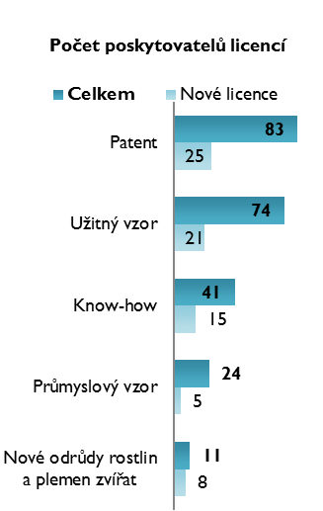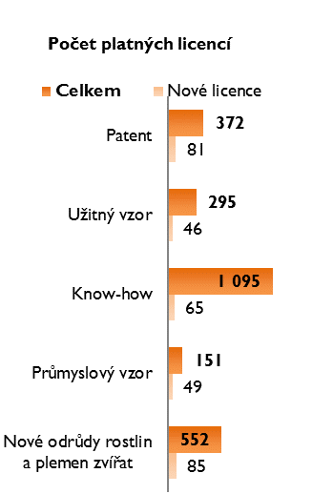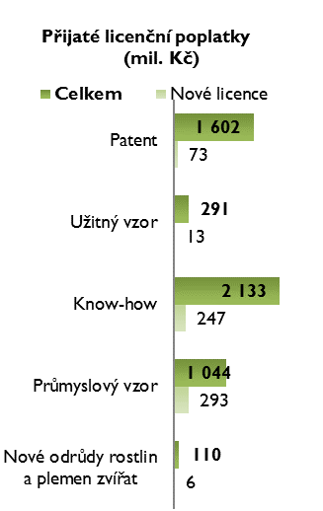

## 3.2 Poskytnuté licence na patenty a užitné vzory

Z dlouhodobého pohledu je patrný postupný nárůst zájmu o poskytování licencí na patenty i užitné vzory (viz graf 2 a 3). V roce 2018 poskytlo licenci na patenty 83 držitelů patentů v České republice. Užitné vzory licencovalo 74 subjektů.

Graf - Počet poskytovatelů platných licencí na patenty a užitné vzory v letech 2009–2018

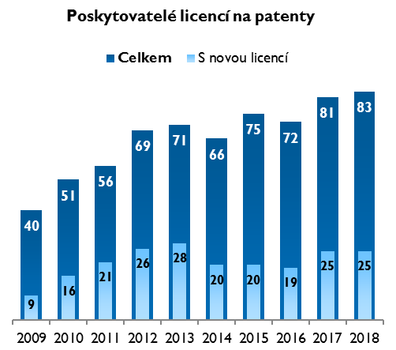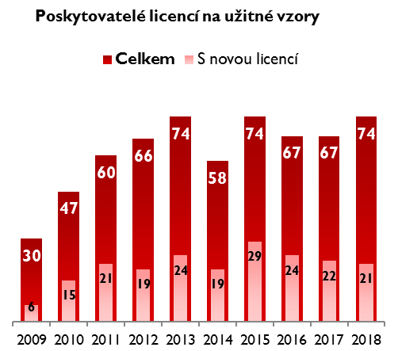

Graf - Počet poskytnutých platných licencí na patenty a užitné vzory v letech 2009–2018

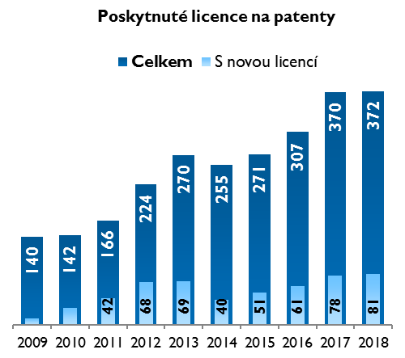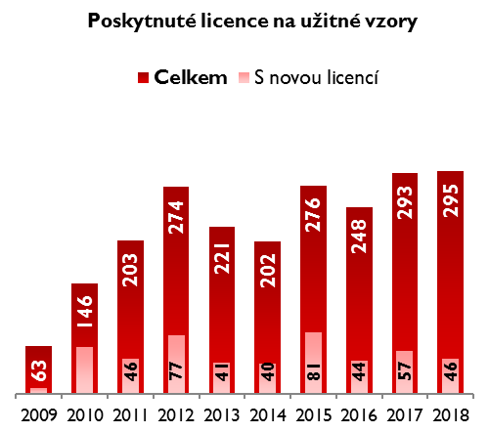

Mezi poskytovateli licencí jsou nejčastěji zastoupeny podniky (v roce 2018 poskytovalo licence na patent 43 podniků a na užitný vzor 46 podniků) následované vysokými školami. Výrazný rozdíl v preferencích mezi licencemi na patenty a užitné vzory nastává u veřejných výzkumných institucí – pouze 4 z nich poskytovaly licenci na užitný vzor, zatímco licenci na patent poskytovalo 15 institucí.

Nejvíce na licenčních poplatcích za **patenty** získávají veřejné výzkumné instituce (1,4 mld. Kč). Zbývající licenční poplatky připadají především na podniky (165 mil. Kč).

V rámci poskytnutých licencí na **užitné vzory** hovoří rozložení sil jednoznačně ve prospěch podniků, z jejichž strany pochází nejvyšší počet přihlašovatelů (36), udělených licencí (185) i výše inkasovaných poplatků (273 mil. Kč).

Graf - Struktura poskytnutých licencí na patenty a užitné vzory dle formy poskytovatele v roce 2018

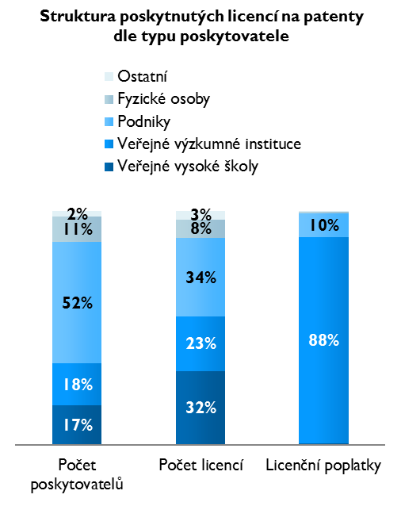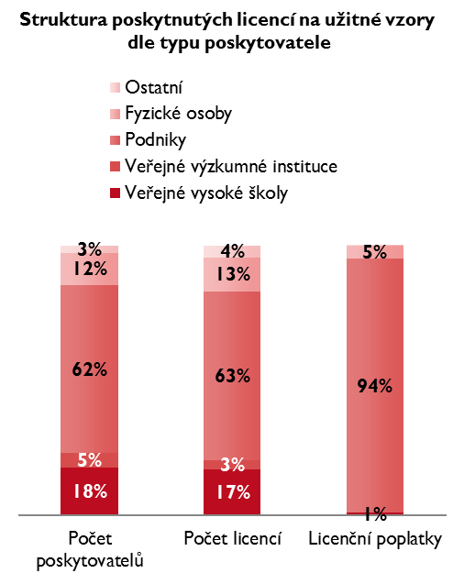

Z grafu 5 je patrné, že licence na **patenty** (v menší míře i na **užitné vzory**) nejčastěji poskytují podniky střední (50–249 zaměstnanců) a velké (250 a více zaměstnanců). Nejvíce licenčních poplatků míří do velkých podniků. Z dlouhodobějšího hlediska posledních 10 let (tj. od roku 2009) připadalo na velké podniky v průměru 57 % licenčních poplatků za patenty a 78 % licenčních poplatků za užitné vzory.

Graf - Struktura poskytnutých licencí na patenty a užitné vzory dle velikosti poskytujících podniků v roce 2018

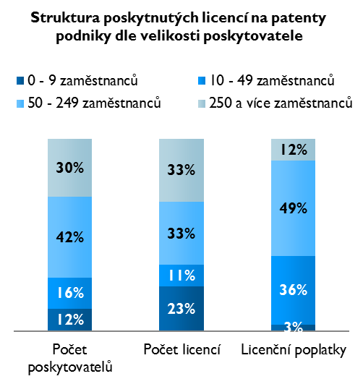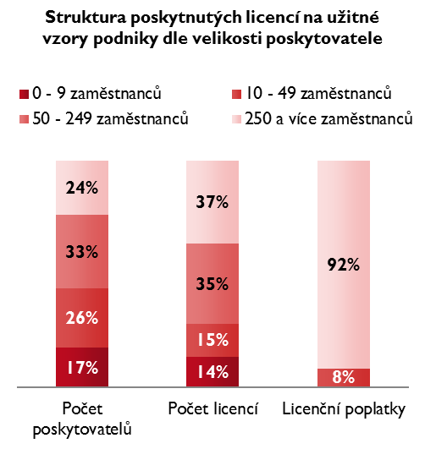

Převážná většina podniků v roli poskytovatelů licencí na **patenty** i **užitné vzory** působila v sektoru průmyslu a služeb (viz graf 6). Naopak v sektoru zemědělství byla vykázána jen minimální aktivita v podobě 1 patentové licence.

Graf - Struktura poskytnutých licencí na patenty a užitné vzory dle hlavní ekonomické činnosti poskytujících podniků v roce 2018

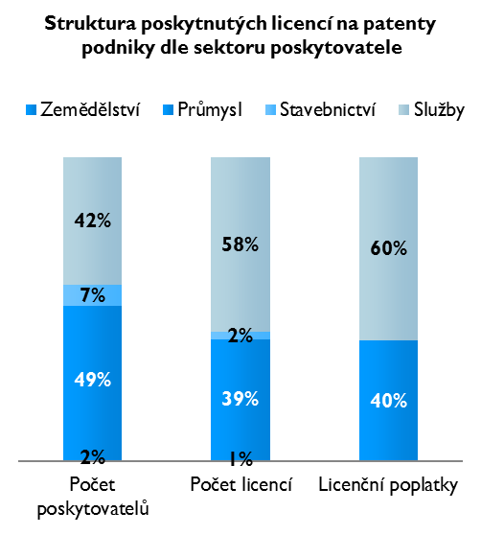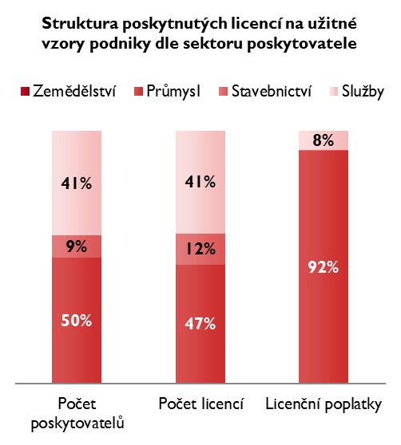

V mezipodnikovém srovnání je zajímavým faktem, že nejvíce licenčních poplatků za **patenty** i **užitné vzory** získávají podniky pod zahraniční kontrolou, přestože poskytují menší počet licencí.

Graf - Podíl podniků na počtu licencí a výši přijatých licenčních poplatků dle afilace v roce 2018

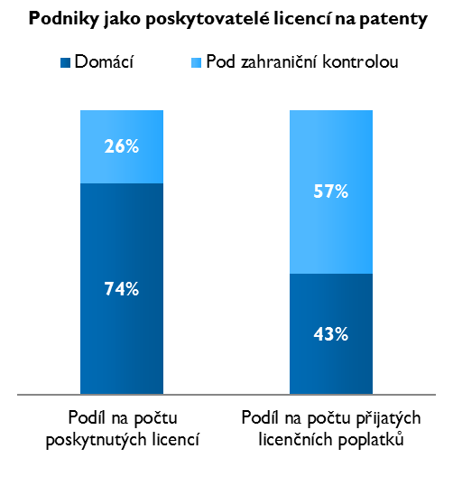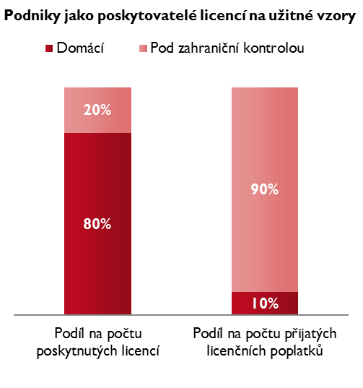

### Rozdělení dle územního členění

Více než polovina ze všech udělených licencí na **patenty** (189) měla v roce 2018 poskytovatele se sídlem v Praze. Významně se na tomto faktu podílely veřejné výzkumné instituce – z celkových 86 poskytnutých patentových licencí výzkumnými institucemi v ČR připadalo celých 82 na území hlavního města Prahy. S poměrně velkým odstupem, za výrazného přispění veřejných vysokých škol, následují kraje Jihomoravský a Moravskoslezský (viz graf 8). Tyto kraje, nepočítáme-li Prahu, hrají prim i  z dlouhodobého hlediska. Vůbec nejnižší počet poskytnutých licencí na patenty připadl na Karlovarský, Ústecký a kraj Vysočina.

Z pohledu poskytnutých licencí na **užitné vzory** byly podíly jednotlivých krajů vyrovnanější, což je částečně způsobeno i nižším zastoupením veřejných vysokých škol a veřejných výzkumných institucí mezi poskytovateli. Ochranu užitným vzorem (jako levnější a rychlejší alternativu k patentu) využívají spíše podniky. Opět převažují poskytovatelé se sídlem v Praze, kteří v roce 2018 poskytli 85 licencí na tento typ průmyslového vlastnictví. Následují Jihomoravský a Liberecký kraj (viz graf 8). V Karlovarském kraji nebyla v uvedeném roce zaznamenána žádná licence na užitný vzor.

Graf - Počty poskytovatelů a poskytnutých licencí na patenty a užitné vzory dle sídla poskytovatelů v roce 2018

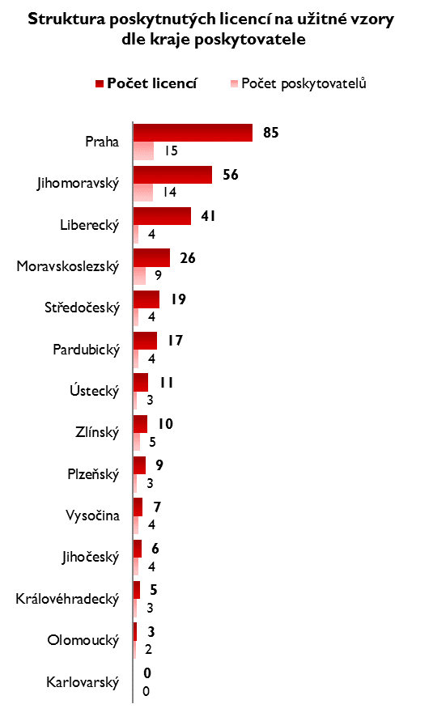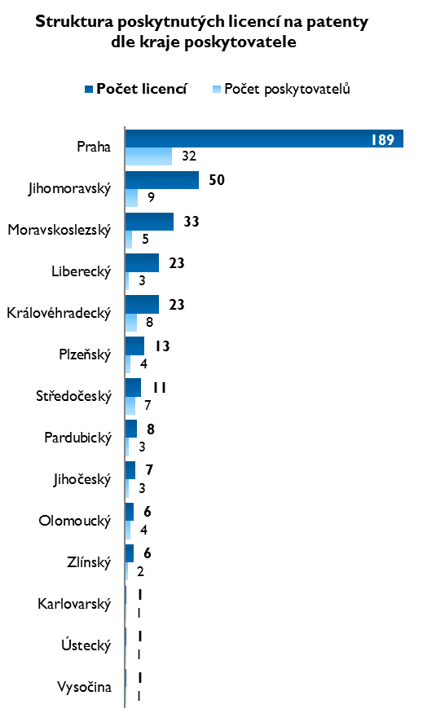

Většina licencí na **patenty** a užitné vzory zůstává v České republice. Pouhých 23 % licencí na patenty resp. 18 % licencí na užitné vzory mířilo v roce 2018 za hranice. To sice znamená mírný meziroční nárůst, ale z pohledu posledních 10 let se jedná stále o podprůměrné hodnoty. Pro srovnání – v roce 2010, dosáhl podíl licencí poskytovaných do zahraničí v případě patentů (52 %) a užitných vzorů (31 %) výrazně vyšších hodnot. Nejvíce licencí na patenty bylo v roce 2018 poskytnuto subjektům v Číně a Německu (viz graf 9), ovšem z hlediska posledních 10 let jsou nejvýznamnějším nabyvatelem licencí Spojené státy.

Licence na **užitné vzory**, které mířily v roce 2018 za hranice České republiky, končily zejména v sousedních zemích – nejčastěji na Slovensku. Z pohledu posledních 10 let se nejvíce nabyvatelů nachází právě na Slovensku, kam v průměru směřovalo 4,4 % všech licencí na užitné vzory.

Graf - Počty poskytovatelů a poskytnutých licencí na patenty a užitné vzory dle země smluvního partnera v roce 2018

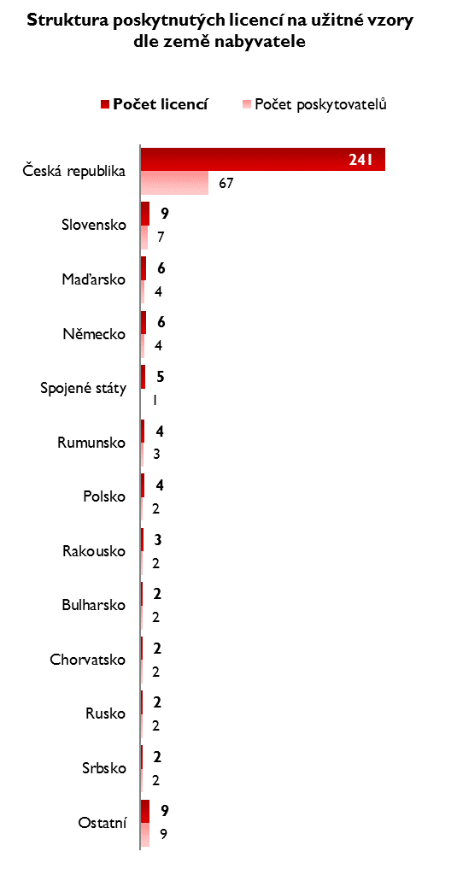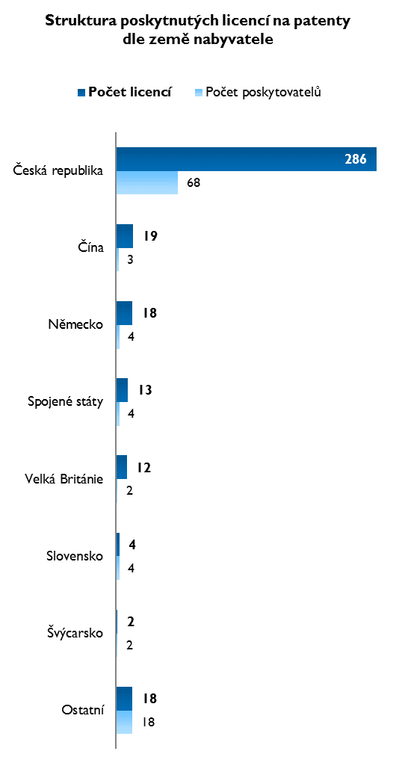

## 3.3 Příjem z licenčních poplatků za patenty a užitné vzory

Celkové příjmy z licenčních poplatků za **patenty** zažívaly v roce 2018 i nadále propad (viz graf 10). Tento výsledek je relativní, protože při nezapočítání dominujícího subjektu by ve srovnání s rokem 2016 i 2017 došlo k celkovému navýšení přijatých licenčních poplatků za patenty.

Celkové příjmy z licenčních poplatků za **užitné vzory** naopak pokračovaly i v roce 2018 ve svém růstu. A to i přes to, že ve srovnání s licenčními poplatky za patenty dosahují zlomkové hodnoty. Ovšem po nezapočtení poskytovatelů s nejvyššími licenčními příjmy za patenty i užitné vzory připadala za posledních 10 let v průměru na jednu patentovou licenci pouze o 9 % vyšší částka přijatých licenčních poplatků než na jednu licenci na užitný vzor.

Graf - Výše přijatých licenčních poplatků za patenty a užitné vzory v letech 2009–2018

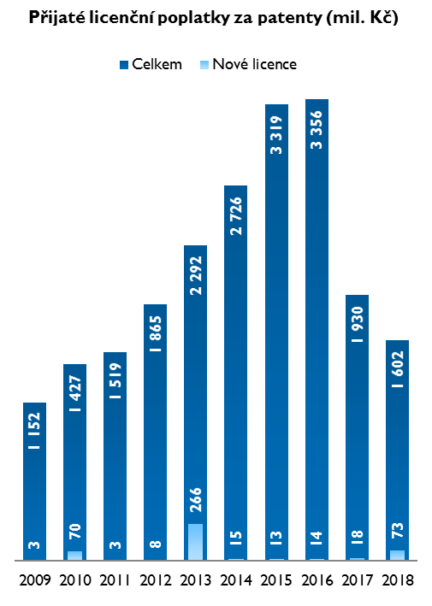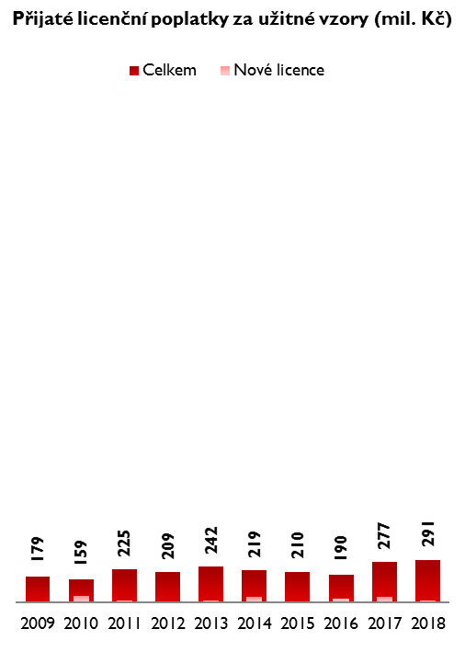

### Rozdělení dle územního členění (licenční poplatky)

Nejvíce poplatků z licencí na **patenty** v roce 2018 získali poskytovatelé z hlavního města Prahy (1,5 mld. Kč) – viz graf 11. Výše vybraných licenčních poplatků v tomto kraji je výrazně ovlivněna jedním dominantním příjemcem. Pokud bychom jej nezapočítali, nacházela by se Praha za Královéhradeckým krajem. Oba územní celky patří k nejúspěšnějším i z pohledu celkových hodnot od roku 2009. Naopak nejméně úspěšné byly ve stejném období subjekty v Karlovarském kraji, když celkem od roku 2019 získaly na licenčních poplatcích za patenty pouhých 610 tis. Kč.

Největší část licenčních poplatků za **užitné vzory** směřovala v roce 2018 do Prahy (171 mil. Kč) následované Středočeským krajem (68 mil. Kč) a to i v dlouhodobém průměru za posledních 10 let. Poskytovatelé licencí na užitné vzory bez licenčních příjmů v roce 2018 se vyskytují v Karlovarském a Olomouckém kraji. Avšak z dlouhodobého pohledu celkových získaných poplatků od roku 2009 utržili nejméně poskytovatelé z Jihočeského kraje (553 tis. Kč).

Graf - Výše přijatých licenčních poplatků poskytovateli licencí dle jejich sídla v roce 2018

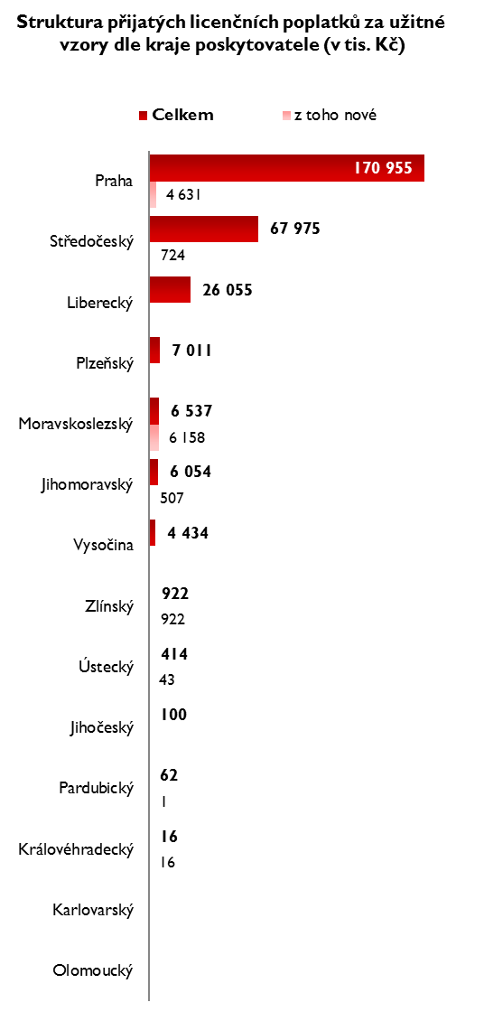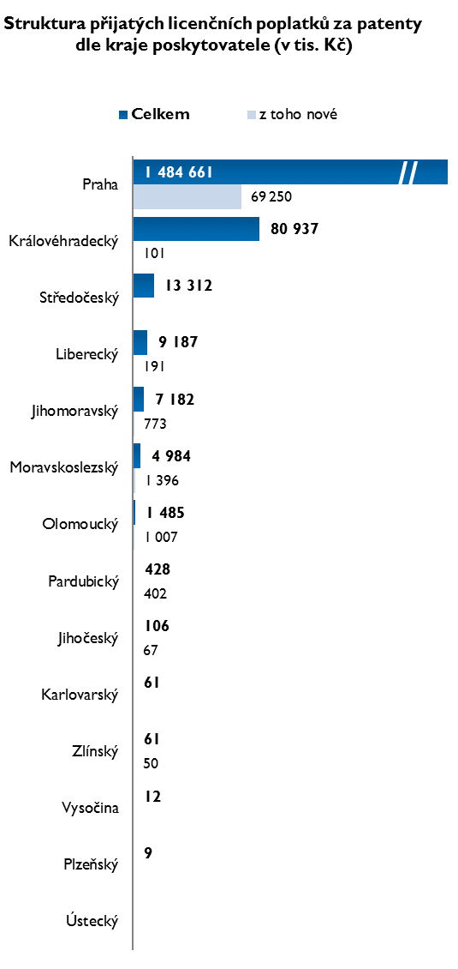

Nejvíce zahraničních poplatků za licence na **patenty** směřovalo v roce 2018 z USA (1,4 mld. Kč) a Číny (80,6 mil. Kč). Z obou zemí získali čeští poskytovatelé licencí od roku 2009 až 47násobně vyšší sumu licenčních poplatků za patenty než v samotné České republice. A to i navzdory faktu, že u nás „zůstalo“ přes 72 % všech poskytnutých licencí na patenty.

Nejvíce přijatých licenčních poplatků za **užitné vzory** připadalo v roce 2018 na Rusko (49 mil. Kč), které je spolu s Ukrajinou nejvýznamnějším zdrojem příjmů za poskytnuté užitné vzory i v součtu poplatků od roku 2009. Jestliže v tomto období let 2009 - 2018 pouhá 2 % všech přijatých licenčních poplatků za patenty pocházelo od českých nabyvatelů, u licencí za užitné vzory byl podíl domácích nabyvatelů 14,3 %.

Graf - Výše přijatých licenčních poplatků poskytovateli licencí na patenty a užitné vzory dle země smluvního partnera v roce 2018

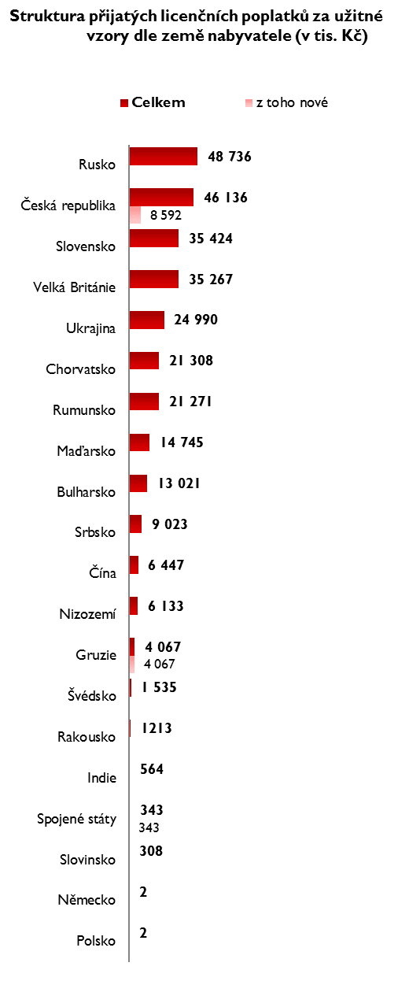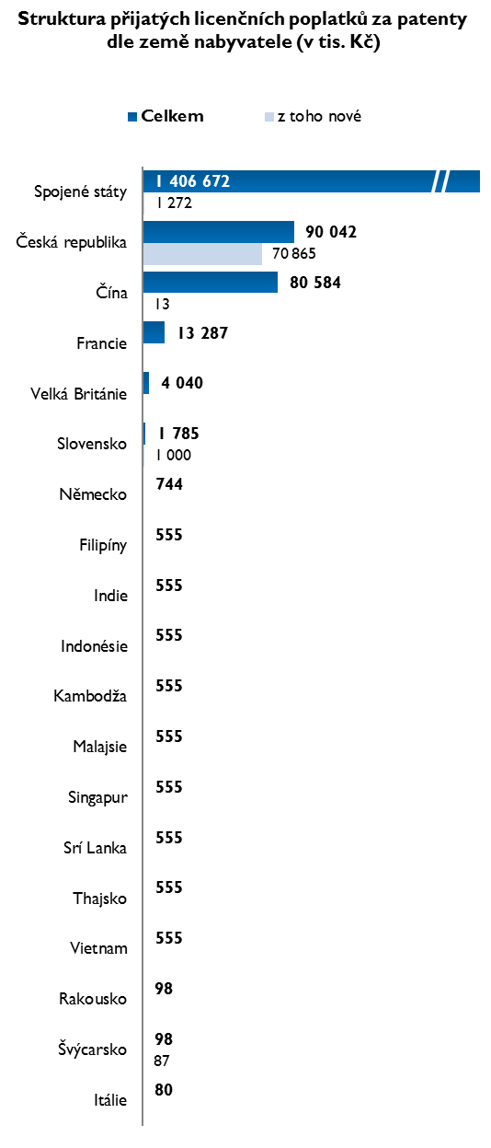

## 3.4 Příjem z licenčních poplatků za další sledované ochrany duševního vlastnictví

Z pohledu licenčních poplatků za další sledované druhy ochran duševního vlastnictví (viz graf 13) dosahují nejvyššího významu licence na **know-how**. S licenčními příjmy přes 2 mld. Kč dokonce již druhým rokem převyšují příjmy z patentových licencí.

Příjmy z licencí na **průmyslové vzory** jsou ovlivněny velkými subjekty a vyšším podílem příjmů za nově udělené licence. V důsledku toho dochází k nižší míře rozložení příjmů na více let a tedy vyšším rozdílům mezi jednotlivými roky v časové řadě (viz graf 13).

Příjmy z licencí na **nové odrůdy rostlin a plemen zvířat** již dva roky zaznamenávají pokles, způsobený především úbytkem příjmů z licencí nejvýznamnějších poskytovatelů.

Graf - Výše přijatých licenčních poplatků za ostatní předměty duševního vlastnictví v letech 2009–2018 (mil. Kč)